**Paso a Paso - Simulacro Segundo Parcial**

1. Crear base de datos Simulacro2+[legajo] (NO usar guiones).

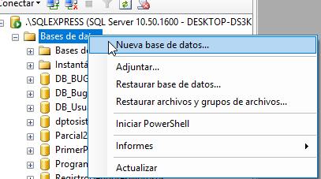

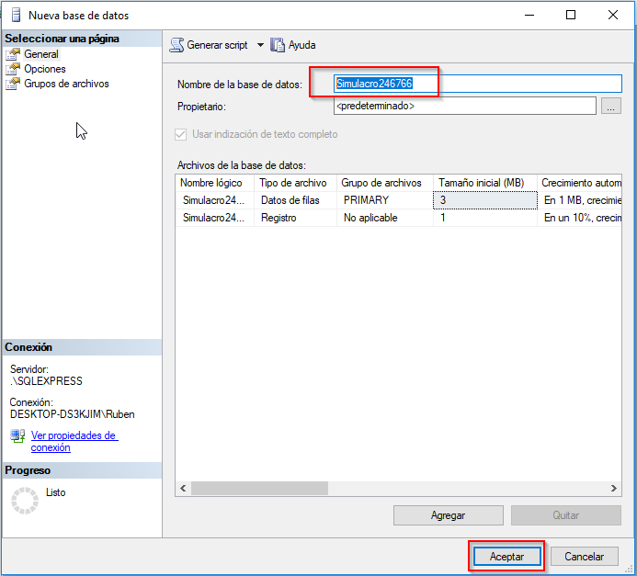

1. Ejecutar el script **Simulacro2.sql** para crear las tablas de la base de datos creada anteriormente (se encuentra en la carpeta dp), usar el nombre de la base de datos creada anteriormente:

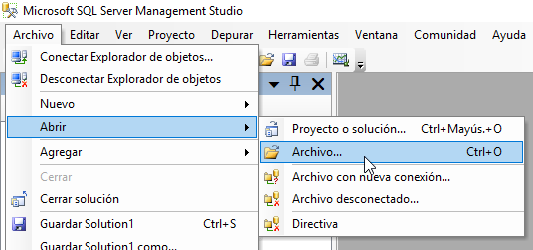

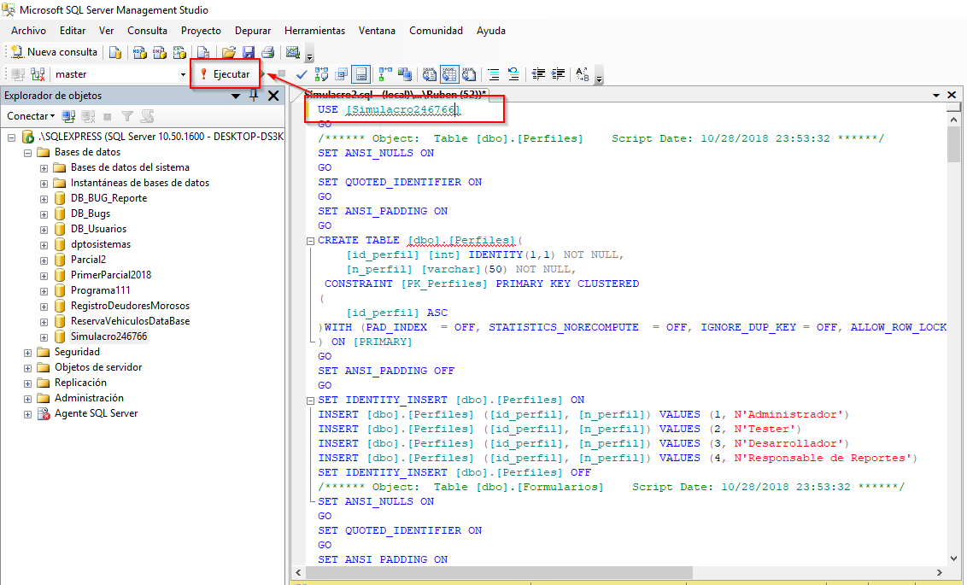

1. En el formulario **frmBugs** agregamos el evento click al botón Editar para que abra el formulario **frmNuevoBug**:

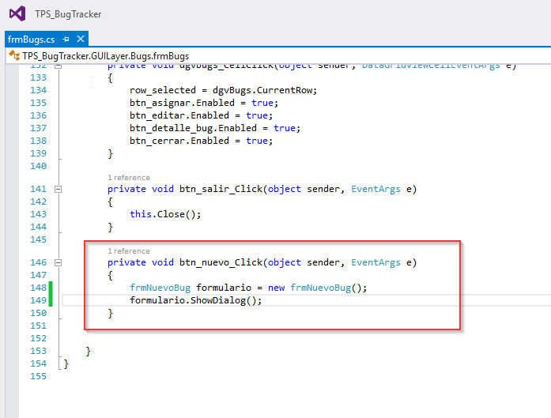

1. En clase **DataManager** modificar la variable **string_conexion** con el nombre de la base de datos creada en el punto 1:

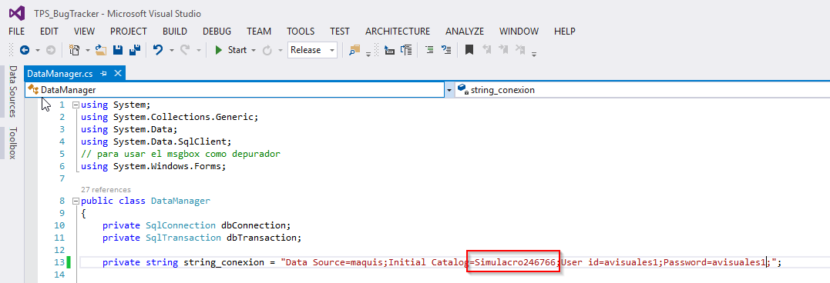

1. En la clase **BugDao** agregamos el método **crearBug** que ejecute el INSERT para dar de alta un Bug y un BugsHistorico a la base de datos:

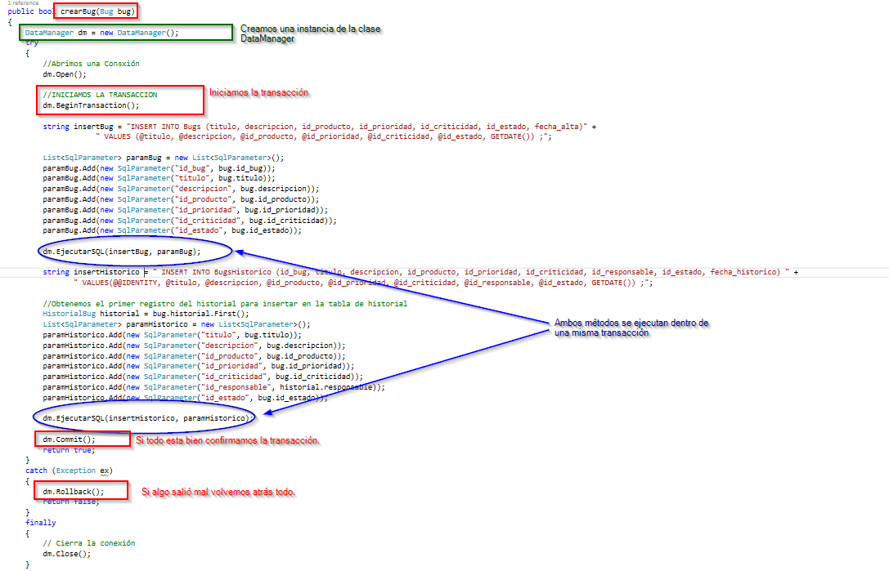

1. En la clase **BugService** agregamos el método **crearBug** que a su vez invoque al método BugDao.crearBug():

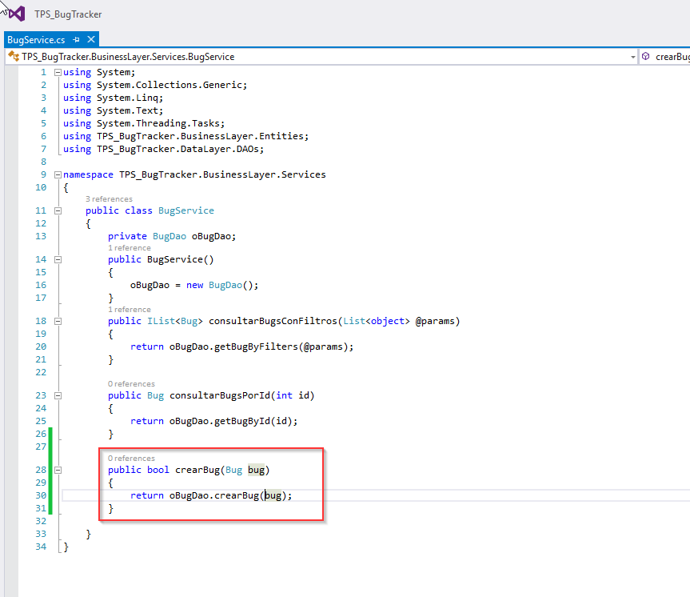

1. En el formulario **frmNuevoBug** programamos un método **validarCampos()** para validar los campos obligatorios del formulario:

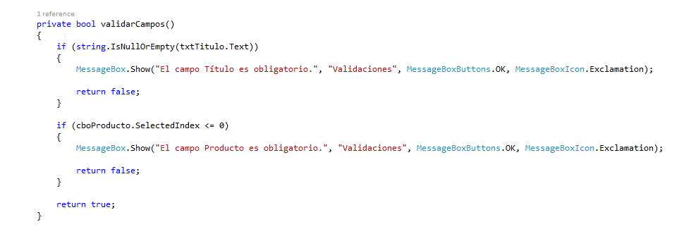

1. En el formulario **frmNuevoBug** programamos el evento click del botón **Aceptar**, donde validamos los campos obligatorios, creamos una instancia de la clase **Bug** e invocamos el método BugService.crearBug():

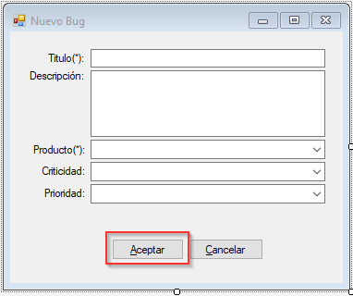

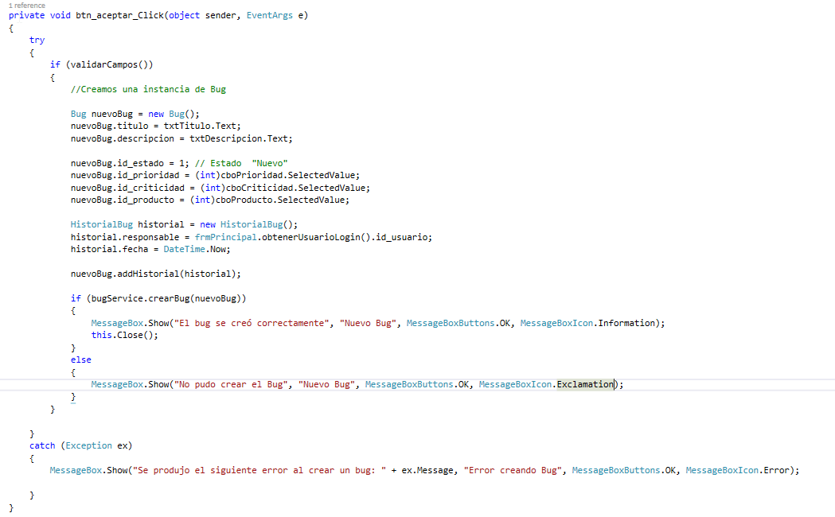

1. En el formulario **frmNuevoBug** programamos el evento click del botón **Cancelar**, dónde debemos cerrar el formulario:

